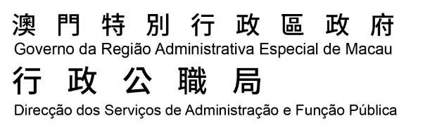 | 晉級培訓 建議書  Formação para Acesso - Proposta | N.º | 1

姓名Nome : (中文 Chinês) 陳大文 | (葡文 Português) CHAN TAI MAN
部門/實體 Serviço/Entidade Pública: XXX | 附屬單位名稱Subunidade: XXX
職級及職程Categoria e carreira: 二等高級技術員 | 任用形式 Forma de Provimento: 行政任用合同
辦公電話Tel. do servico: XXX | 電子郵件E-mail: XXX
進入現職級日期 Data da última promoção 01 / 06 / 2025

達標式培訓課程  Acção de formação em regime de aproveitamento | 擬參加培訓之年份  Ano em que se pretende frequentar a formação
2026
____________

修讀式培訓課程
Acção de formação em regime de frequência
培訓範疇  Área de formação | 與職務直接相關  Directamente relacionada  com as funções | 與職務間接相關  Indirectamente relacionada  com as funções | 擬參加培訓之年份及地點  Ano e local em que se pretende frequentar a formação | 備註  Observações
____________
____________

____________
____________

____________
____________

____________
____________

____________
____________

____________
____________

____________
____________

____________
____________

